1. HISTÓRICO DE REVISÕES

Data | Revisão | Resumo de alterações
15/10/2019 | 00 | Emissão inicial

2. OBJETIVO

Definir procedimento para planejamento, implementação e controle dos processos necessários para atender aos requisitos para a prestação dos serviços específicos de DI.

3. APLICAÇÃO
Este procedimento aplica-se a todos os serviços de DI na operação da xxxxxxxxxxx.

4. REFERÊNCIAS NORMATIVAS

- NBR ISO 9001:2015 - Sistema de Gestão da Qualidade - Requisitos.

Manual do Sistema de Integrado de Gestão
- SASSMAQ / 2014 - Sistema de Avaliação de Segurança, Saúde, Meio Ambiente e Qualidade – ABIQUIM
- Programa OEA

5. DEFINIÇÕES

5.1. Programação de Serviços: planejamento dos serviços a serem realizados, com base nas necessidades de serviços recebidas dos Clientes e disponibilidades dos veículos, com o objetivo de atender aos prazos de entregas estabelecidos e realizar o melhor aproveitamento dos veículos disponíveis para serviço.

5.2. Não Conformidade: não atendimento a um requisito especificado ou qualquer situação indesejável que esteja em desacordo ou comprometa o atendimento de algum requisito especificado.

5.3. DI: Declaração de Importação

6. DESCRIÇÃO

6.1. Programação, realização e faturamento de serviços de transportes de DI:

6.1.1. A programação de motoristas, veículos e equipamentos para atendimento aos requisitos para a prestação dos serviços de transporte rodoviário de cargas, bem como a realização e faturamento dos serviços, deve ser realizada conforme definido no fluxo abaixo:

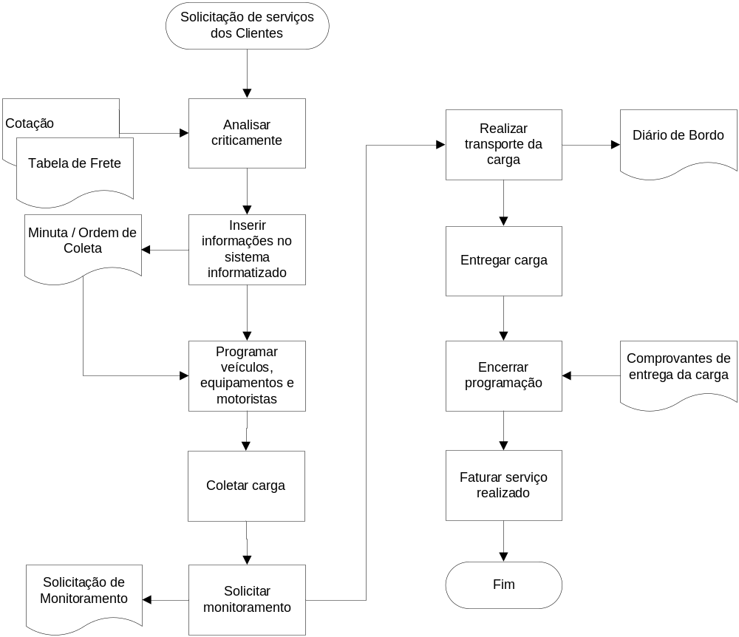

O que faz? | Quando faz? | Quem faz?
Analisar criticamente as solicitações de serviços dos Clientes ⁽¹⁾ | A cada solicitação de serviços | Equipe Operacional e/ou Gerente Comercial
Inserir informações do serviço no sistema informatizado ⁽²⁾ | A cada solicitação de serviços | Equipe Operacional e/ou Gerente Comercial
Programar motoristas, veículos e equipamentos de transporte | A cada solicitação de serviços | Equipe Operacional
Coletar cargas ⁽³⁾ | A cada programação | Conferentes
Solicitar monitoramento da carga, se aplicável ⁽⁴⁾ | Após o carregamento da carga | Equipe Operacional
Transportar cargas | A cada programação | Motoristas
Entregar cargas ⁽⁵⁾ | A cada programação | Motoristas
Encerrar a programação do serviço | Após a conclusão do serviço | Equipe Operacional
Faturar serviços realizados | Após a conclusão do serviço | Equipe Operacional

⁽¹⁾ As solicitações de serviços são recebidas por telefone, e-mail ou documentos de programação estabelecidos contratualmente.

⁽²⁾ Para transporte de cargas com temperatura controlada, o Cliente deve informar o range da temperatura e a equipe Operacional, incluir a informação na Ordem de Coleta.

⁽²⁾ Todas as informações imputadas nos movimentos devem ser analisadas e conferidas por um analista e equipe de faturamento antes da liberação do veículo e envio da documentação ao Cliente ou destinatário final.

⁽²⁾ Para garantir a rastreabilidade dos documentos, o TMS registra sempre a última alteração de dados feito no sistema com data, horário e nome do usuário.

⁽³⁾ O Motorista deve acompanhar o carregamento do veículo e conferência da carga com as respectivas Notas Fiscais.

⁽⁴⁾ A equipe operacional deve analisar criticamente a necessidade de monitoramento da carga e solicitar monitoramento da carga.

⁽⁴⁾ Para transporte de cargas com temperatura controlada, a equipe operacional de emitir a Solicitação de Monitoramento, informando o range da temperatura e comunicar o Motorista para acompanhamento durante o trajeto

⁽⁵⁾ O Motorista deve acompanhar o descarregamento do veículo e conferência da carga com as respectivas Notas Fiscais.

⁽⁵⁾ Após a conclusão da descarga do veículo, o Motorista deve solicitar o carimbo e a assinatura do responsável atestando o recebimento da carga. A equipe Operacional deve solicitar aos Motoristas, que encaminhem os comprovantes de entrega e demais documentos referentes ao serviço realizado no menor espaço de tempo possível, para que se possa realizar o encerramento do serviço.

7. INFORMAÇÃO DOCUMENTADA COMPLEMENTAR

- PR 005 Informação documentada
- PR 002 Processo operacional
- Manual do Motorista

8. INFORMAÇÃO DOCUMENTADA RETIDA NO PROCESSO

- CT-e - Conhecimento de Transporte Eletrônico
- Relatório de Não Conformidade
- Ocorrência Operacional
- Solicitação de Monitoramento
- Diário de Bordo
- Controle de Carregamentos
- Minuta
- Ordem de Coleta

